طريقة فتح اميل بالياهو
اول شيء ادخل على هالرابط ثم اتبع تعليمات الصور
http://mail.yahoo.com/?.intl=us
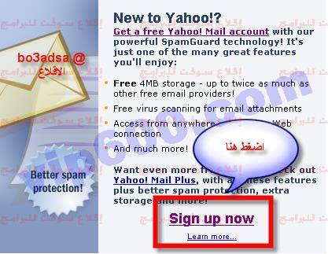
2
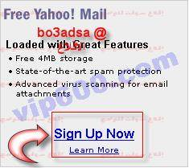
3
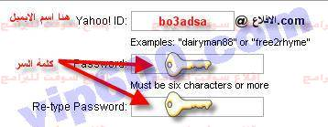
4
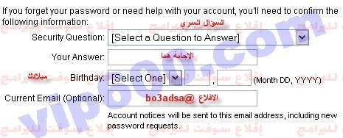
5
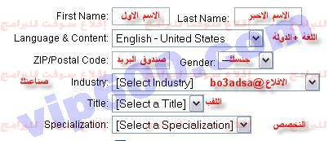
6
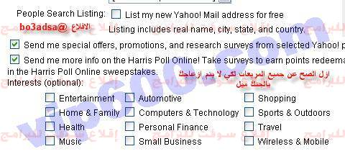
7
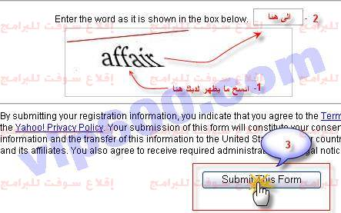
8
الان انتهينا من انشاء ايميل جديدة
احتمال تواجهكم رسالة الخطأ في حالة اسم اليوزر محجوز او وجود خطأ في احد البيانات ...
مع اشكر اخوكم جمعه علي عريفه GM2007_1966@YAHOO.COM
